2013年校优秀班级评审

申请校优秀班级上报材料

建筑设计与装饰学院
中国古建筑工程技术专业
古建11-1班
卷首语
在金黄色丰收的秋天，一群青涩少年满怀着对大学与未来的美好憧憬从祖国的五湖四海聚集到一起，组建了我们铸就梦想的家园——古建11-1班集体。
我们班是一个积极向上、团结奋进的集体，现有成员48人，其中男生35人，女生13人。三年来，在校各级领导的正确领导下，在辅导员杜爽老师的精心呵护和孜孜教诲下，在班委会以及全班同学的共同努力下，全班同学在思想、学习、活动等各个方面都取得了显著的成绩，充分体现了优秀班级的自强不息、积极向上的团队精神和强大的凝聚力。
如今的我们思想积极上进，学习气氛浓厚，生活健康团结，文艺活动多姿多彩，知识结构和心理逐渐成熟。
我们真诚、自信的告诉您：
我们是一个团结友爱的集体；
我们是一个奋发向上、朝气蓬勃的集体；
我们是一个有着强大凝聚力、顽强生命力、勇于创新的集体！
目 录
第一章 申请书 4
江苏省“省级优秀班级”申请书 4
第二章 班级建设 5
一、班级简介 5
二、班委介绍 5
三、思想政治建设 6
四、班级管理 6
五、班风班貌 7
六、文明宿舍篇 8
七、学习篇 9
八、活动举办 9
第三章 班级荣誉 23
附表1 奖学金、评优、助学金获得情况 23
附表2 考试情况统计一览表 23
附表3 宿舍获奖情况一览表 24
附表4 举办活动和参加学校、学院活动情况一览表 25
附表5 班级参加活动获奖情况一览表 26
附表6 个人参加院系获奖情况 26
附表7 班级同学在院、校任学生会职务 33

第一章 申请书
尊敬的领导、老师：
您好！
光阴似箭，岁月如梭，转眼间大学生活已近尾声。但我们清晰记得，2011年9月来自全国各地的48名同学带着亲人的嘱托，怀着对未来的美好憧憬，汇聚在五省通衢，文化彭城。组成了江苏建筑职业技术学院古建11-1班。在“今天我以学院为荣，明天学院以我为傲”的思想指导下，开始了我们团结拼搏、开拓进取的大学生活。
过去两年的时间里，在辅导员杜爽老师的帮助和指导下，在班级班委的带领下，在全班同学的共同努力下，我班班级工作取得了优异的成绩。班级整体水平有了很大提高，逐步形成了一个思想上进，学习氛围浓厚，生活健康团结，课余活动丰富多彩的班集体。
古建11-1班是一个积极向上的班集体，每一名班级成员都在不断的努力充实着自己，完善着自己。班级在学校组织的多次活动中获得 “优秀班级体”荣誉称号。这是我们引以为豪的精神财富，我们骄傲，我们自豪。面对这些成绩，我们开拓进取、既往开来，不断攀登新的高峰。
在此，我班提出“省优秀班级”申请。
请领导和老师在实践中考验我们这个积极上进的班集体！希望您能给予肯定和批准！
此致
敬礼

申请者：古建11-1班
2013年10月20日

第二章 班级建设

一、班级简介
班号：古建古建，自强不息；
勇于拼搏，永争第一
班风：团结 互助 坚持 创新
班训：谦恭有礼，厚重有道。
自强不息，顽强拼搏。

古建11-1班班旗

古建11-1班在院领导和辅导员的精心呵护下，在班委班子的带领下，团结一致，共同进步。积极响应学校的号召，开展了一系列的课内外活动，保质保量的完成了学校交给的各项任务！在新生入校的第一学期，我班在期中考核中以优异的成绩获得学院班级评审第一名。经过大一一年的磨合，我班同学克服了种种困难，相互沟头，彼此增进了解，加深友谊，为以后班级顺利开展各项活动打下了坚实的基础。
三年来，在我们班全体同学的共同努力、共同的奋斗下，此次我们班能有机会参加评选江苏省“省级优秀班级”，我们都很高兴，这将是对我们班最大的认可和肯定。我们班平时的成绩，月评选成绩，学期总量化考核，均名列前茅，这些都是古建11-1班这个大家庭中每一名成员肩并肩共同努力的结果。我相信，并且坚信，在全体同学的共同努力下，古建11-1班一定会、也一定能做好，而且能做的更好！

二、班委介绍
我班共有班委13名，为了使班委之间尽其所能，相互协作，建设好班风。我们及时与辅导员交流，具体分工细节如下：
班长——梁超瑛：主抓班级各方面工作进度，及时传达通知一些重大事件，协调其他班委的工作。
副班长——王国军：负责班级具体事务，配合其他班委工作。
纪律委员——李瑞：负责学习、活动纪律，协助副班长工作。
宣传委员——步英杰：负责宣传工作，并协助团支书工作。
组织委员——程广磊：组织协调班级各项活动，积极配合团支书工作。
文艺委员——毕梦雅：组织班级文娱活动，协助组织委员工作。
体育委员——赵博：负责组织好班级体育活动，做好早操考勤。
生活委员——陈娇：负责管理控制班级班费支出，并做好记录，实时跟班级同学沟通汇报。
卫生委员——李烁、闫雪莉：负责班级、宿舍卫生，传达学院卫生要求。

三、思想政治建设
古建11-1班总共有48名学生，其中45人为共青团员，1名预备党员，9名入党积极分子。每次的团课或团日活动，大家都积极的配合，支持。大家开展团课的热情一直没有熄灭，班级活动还多次得到团总支领导表扬。
1、在政治思想方面:
大家的思想端正、态度积极、做事认真用心，各项活动都能积极配合，主动参加！
2、活动方面：
能很快的响应院、校方面的号召，并能有效的组织开展，结束后的小结、总结能有效上交，活动内容积极、新颖、向上。
3、学习方面：
在老师的认真负责中，在学习委员的组织、领导下，在同学们的各自相互努力下，我们班获得奖学金的人数、分项获奖率排名均为年级前列。
4、考勤方面：
我们班无论在学习、工作、生活、体育锻炼等方面都是积极的，主动的。民主投票、学院评选、量化考核都是名列前茅。
5、班级工作方面：
工作的态度认真，思想高度集中！院分配下来的任务总是保质保量的提前完成。并及时组织工作的开展，保证实时采取实施。

四、班级管理
班级团支部、班委会成员各司其职，保证了班级各项工作顺利开展，并取得优异成绩。

1、班团干部
产生：班级在学初采取推荐（包括自我推荐，选举及任命方法产生，选举均以参加总人数过半视为有效）。
职务：本班设立了，班长、团支部、纪律委员、组织委员、学习委员、体育委员、宣传委员、文艺委员和生活委员共9项职务。
任期：三年（中部可根据需要调整）。

2、"三会"开展
班会、团会是班级管理最主要的班级管理措施，班会团会组织每年合计在50次以上。
班干部会每两个星期举行一次，商讨班级各项任务，以上三会开展都是精心策划，形式丰富，提倡积极参与，效果显著。

3、民声机构
民意调查活动：班务监督干部定期开展民意调查活动，以班委私下跟同学们聊天为主，咨询班级建设、意见、建议从而了解班级状况，改进工作作法，团结了干群关系。
网络使用：班级通过QQ群、微博，及时发布班级最新公告，大家可以向群论坛发表自己意见或看法，提出好建议，查阅班级各项信息。

4、日常管理
班委、团支部成员各司其职，完成班级的日常管理工作，倡导干部之间的交流工作，互通交流工作经验，做好日志等相关班务材料管理工作，重视同学提议，把握好班级管理方向。

5、学习工作
班级重视学习工作开展，多次开展"学风建设班会"，组织基础专业赛事，如CAD软件大赛、photoshop、3D-MAX等各项赛事，鼓励大家参加校内外科技竞赛，注重营造良好的学习氛围，在2011--2012学年第二学期期中考核时，我班同学成绩优秀率，成绩及格率，外语考试及格率，体育达标人数均在学院名列前茅。

五、班风班貌
作为大学生，我班始终坚持以学习为主轴，成功是需要点滴的积累，学习也不例外：在课内知识方面，同学们把握住课堂宝贵的时间，认真听讲，开动脑筋，敢于和老师争辩交流；课后做好复习和预习工作，博览群书，大家互相帮助共攻难题；在课外知识方面，同学们争取时间，拓展知识面，关注身边的信息，提高自学能力；同学间还经常交流讨论，思维能力得到进一步提高。在不知不觉中，我们班形成“勤奋，团结，求实，进取”的良好学风。
1、考试无作弊现象。
我班同学在每一场考试中都能够端正考风、严肃考纪。考前认真复习准备，考试过程中无作弊现象，而且考试成绩优秀率高。（我们班48位同学，两年来每个学期我们班够拿奖学金资格人数超过20人，而且整体成绩也非常高，得到了系里每位老师的好评。）
2、出操率高。
在大一学年中，我班同学每次都能坚持早起，按时出操，出操率总保持在最高水平。对于大二同学，在以往每届以及其他学院当中，他们基本上不出操，或出操率非常低下，但在大二这一学年中，我们班任然保持良好的习惯，每位同学都按时出操，出操率自然比其他班级超出很多。因为我们知道学校提倡上操实在锻炼我们的意志，锻炼我们的体质，有助于我们的身心健康。
3、上课听课认真和“比学赶帮超”的班风。
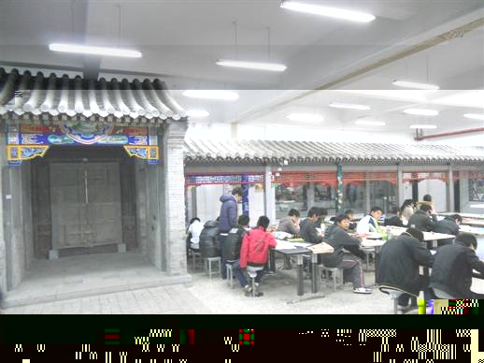
我班课堂纪律良好，同学之间相互追赶，人人都有力争上游的干劲。“班风正才能学风正，学风正才能成绩好”，班委帮子们将树立良好班风放在班级建设工作的首位。严格遵照校规进行管理，督促同学们作好各项常规工作。在一个良好的班级氛围下，我们在学习上取得了不错的成绩。每个同学都为自己制定了一个学习的目标，有的计划专转本，有的计划过计算机二级，大学英语四、六级，有的计划考取更多的证书，等等。我班同学对院里以及校里安排的集体公益活动都非常的积极主动，并且在很多活动中都取得了非常优异的成绩。
4、纪律观念强
一学年以来，我班从无旷课违纪的同学，无夜不归宿，无酗酒滋事，全体同学严格遵守校规校纪，争做合格、文明的大学生。

六、文明宿舍篇
宿舍是我们的第二个家，所以卫生的干净直接影响到我们的生活、工作、学习、健康等等，我们要爱护自己生活的地方，这不仅仅关系到自己，更是我们大学生爱家、爱我们自己的宿舍。
从上学期到这学期，咱们班宿舍都在院里、校里获得了多项荣誉，“优秀文明宿舍”“军旅宿舍”“校星级宿舍”“国家助学金”“省级军体操对抗赛”等等等等。

七、学习篇
本班同学在学习方面非常刻苦，有较好的学习氛围，在学习当上，同学们在晚自习或课下互相交流，互相交流。让同学们在不知不觉中产生了一种奋发向上的动力。功夫不负有心人，上学期本班同学大奖学金总人数超出给定名额多人，班级将近有2/3的人数达到拿奖学金资格，学习成绩位居全院前列，这个学期同学们也没有松懈，那股干劲越来越浓，并且同学们是学习、活动两不误。
相信本班同学不管是在这个学期，还是在这三年，甚至说是在将来都会学的更好，走的更远！

八、活动举办

1、主题班会
1、每周进行一次班会，对一周内的学习，生活情况进行总结，对下一周进行安排，帮助同学合理安排时间。
2、每月进行一次主题班会，主要目的是培养同学们的社会责任感。班会充分调动同学们的积极性，让每个同学都参与到当中来，从而得到一定能力上的锻炼。

2、团课
优秀团课摘录：
1）、军训的酸甜苦辣
目的：回忆军训的酸甜苦辣，借军训的那股劲，精神，让它转移到以后的学习生活中来。
2）、激扬青春 魅力四射
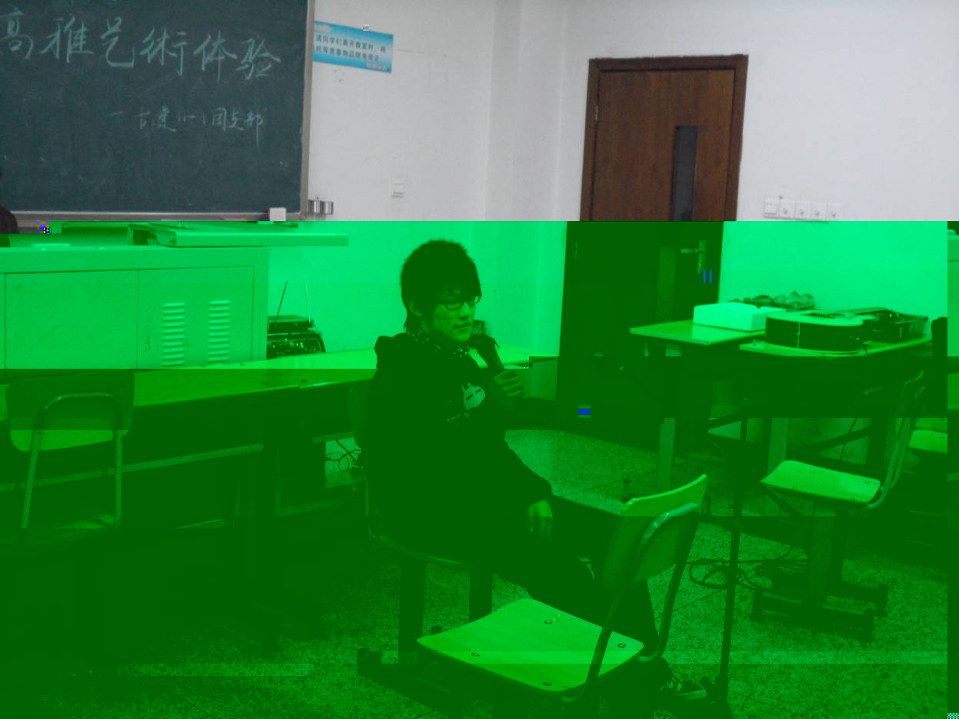
目的：彰显青春激情，让魅力四射！

3）、我的大学生活
目的：大学生活：志愿服务 服务你我
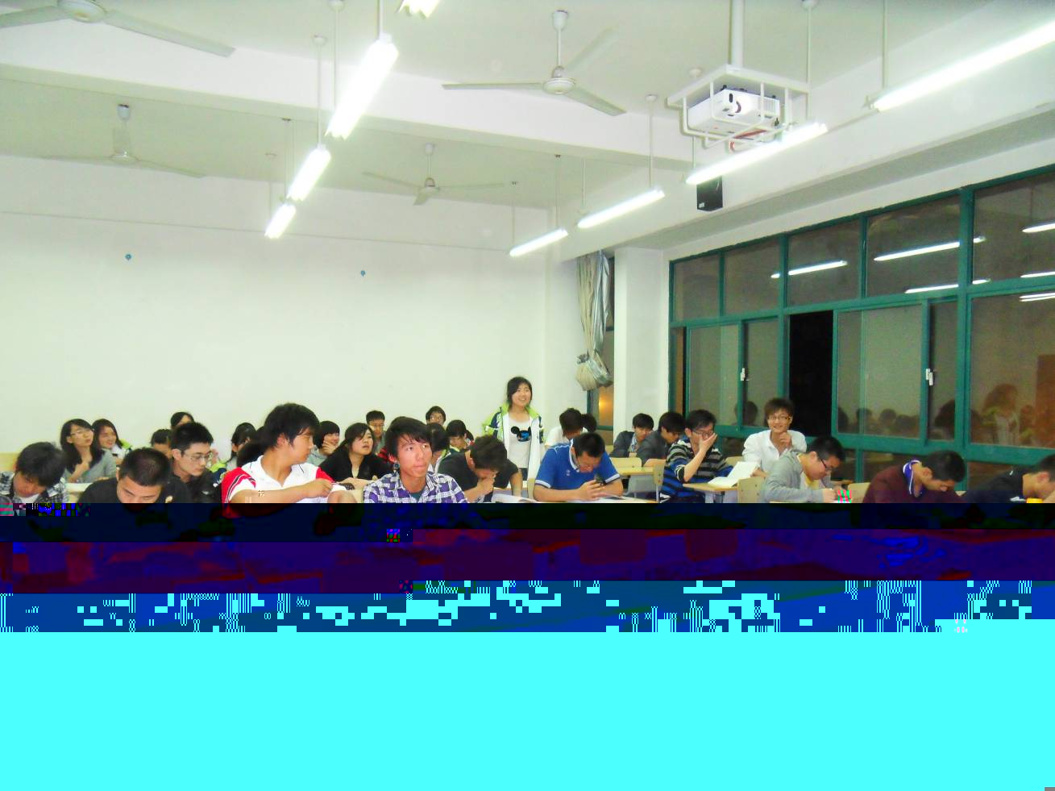
团课总结：通过团课的学习，使我们进一步明确了团组织与党组织的关系，使我们对党的认识渐渐从朦胧走向清晰。

4）、活动名称：“知团史，晓团情”只是竞赛。
活动背景：今年恰逢共青团建团90周年，作为一个新世纪团员在共青团迎来90岁生日感到喜悦的同时还要意识到作为一个团员的责任。更要知道共青团过去90年所走过的道路。所以特组织本次知识竞赛以提高同学们的团史知识。
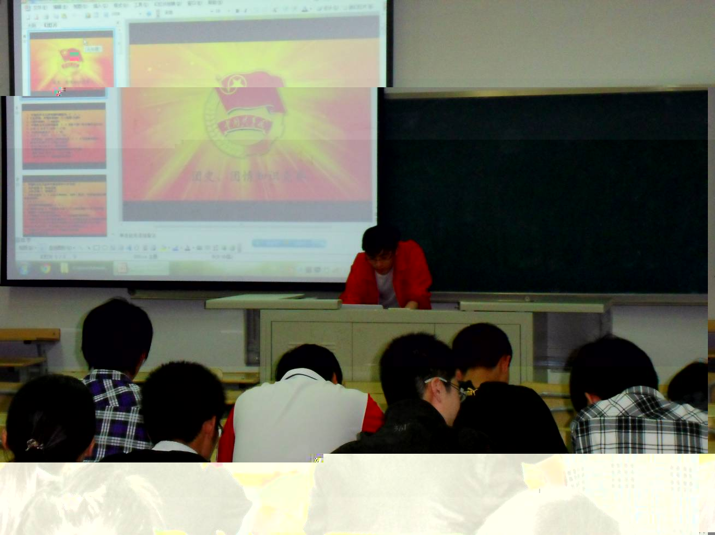
活动目的与意义：通过本次知识竞赛让同学们知道共青团90年的艰辛，从当年的弱小到如今的辉煌，作为一个共青团员，每个人都要了解共青团的历史.这不仅是对同学们的爱国主义教育，也是让同学们对共青团历史的一次学习。
5）、主题：品味生活，感悟人生
活动宗旨：
生活是一个宏伟的竞技场，一种不断的自我超越！我们每天都会遇见一些人，经历一些事，有快乐的，也有烦心的。而这些人和事就构成了生活的主要内容。之后，我们就会在其中感悟和思考，即品味生活。生活的丰富多彩使每个人都无法预料明天会怎样。其实生活的魅力就在于它的不确定性，我们永远无法知道下一刻会发生什么，灾难或惊喜或许就在一念之间。我们在生活赋予的一切中，痛苦或哀伤、兴奋或快乐！在岁月的河流里向前跋涉，享受着生活带给我们的一切，逐渐成熟，然后慢慢地老去。
活动目的：
关于生活，不固定的说法还有好多好多！归根到底美丽的人生境界是一种简易自在的态度，得失成败、开心与否，全凭各人的自由和心境了。所谓“春有白花秋有月，夏有凉风冬有雪，若无闲事心头挂，便是人生好时节！”认真与执着，源于对生命的极度珍爱；坦然与洒脱，则是来自于对生命的尊重，让我们好好的对待属于自己的生活吧！

3、团日活动
1.活动主题：感悟挫折，直面人生
活动目的：为丰富同学周末生活，陶冶同学们的情操，保持对生活的积极性，深入加深对幸福的理解，是同学们以饱满的热情投入到学习之中。
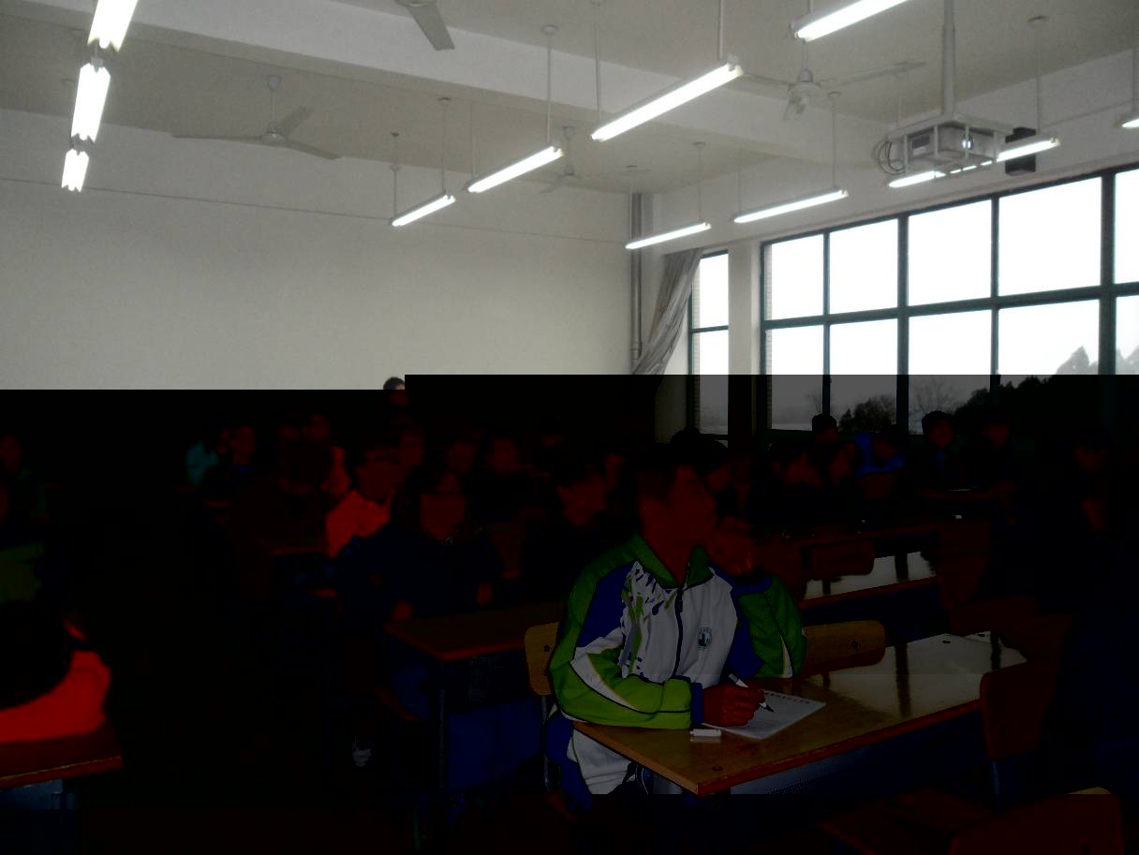
2.活动主题：传承传统文化
活动目的：a、通过参观博物馆了解更多的专业知识，并传承 传统文化，提高鉴赏能力。
b、通过参观博物馆增强同学之间相互了解，增强班级凝聚力。
c、丰富同学们的课余生活。
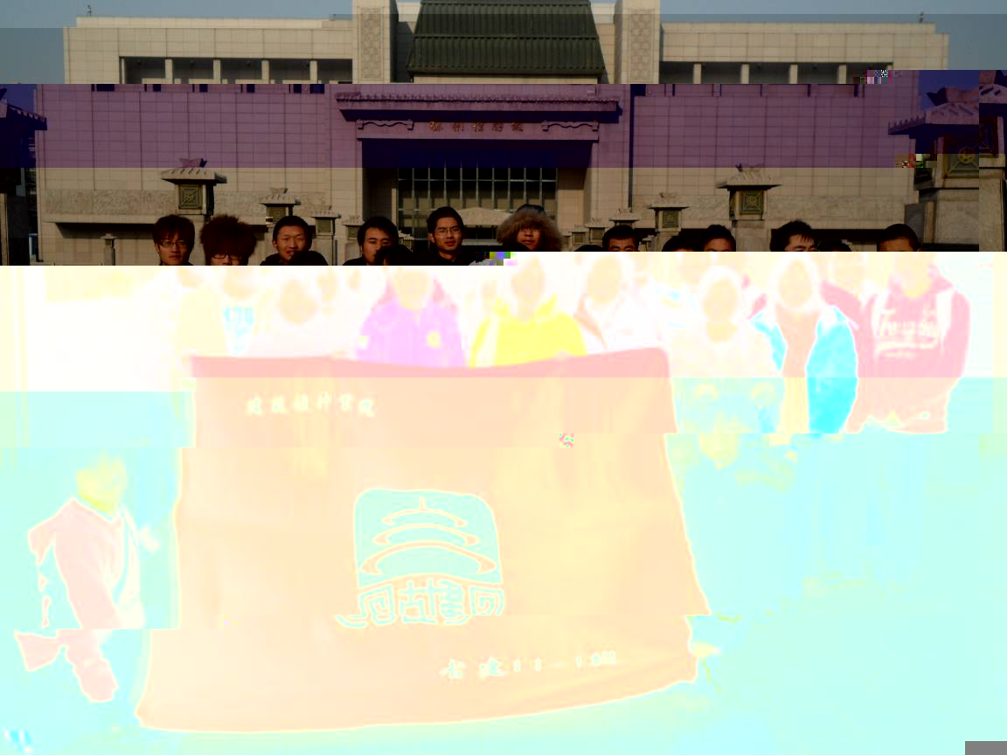

4、其他活动
1）、篮球赛：在课余时间，会组织同学与外班进行篮球友谊赛。通过比赛不仅增强了与其他班的友谊，更增强了同学们的集体荣誉感和班级凝聚力。
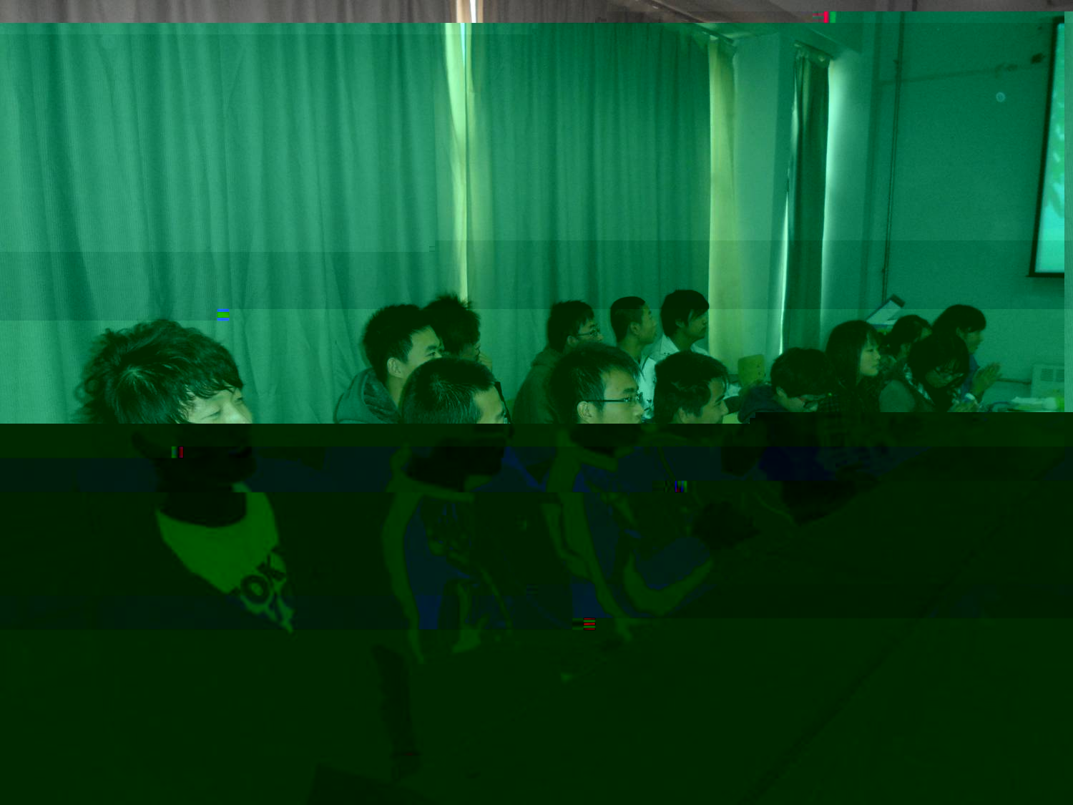
2）、中秋联欢晚会：进入大学以来的第一个跨年晚会，大家都很重视，全班同学济济一堂，每个人都尽情的展示自己的才能，尽享新年的喜悦！
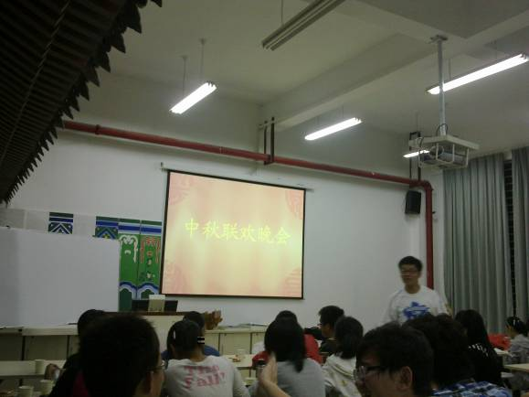
3）、大学生文明礼仪教育：为更好体现“文明月”这一主题，我们班组织了一场全院系的讲座。邀请到图书馆前馆长给我们进行一次文明礼仪教育，以增强文明意识！
4）、师生友谊篮球赛：我们班的足球队与校老师的业余篮球队进行一场友谊赛。因为比赛双方，一方身经百战，一方年轻气盛，所以比赛异常激烈。友谊第一，比赛第二。这场比赛虽然不敌教工队，但不放弃的精神还是博得了老师们的认可。

举办活动照片
建筑设计学院古建筑工程技术专业 首届学生作品展
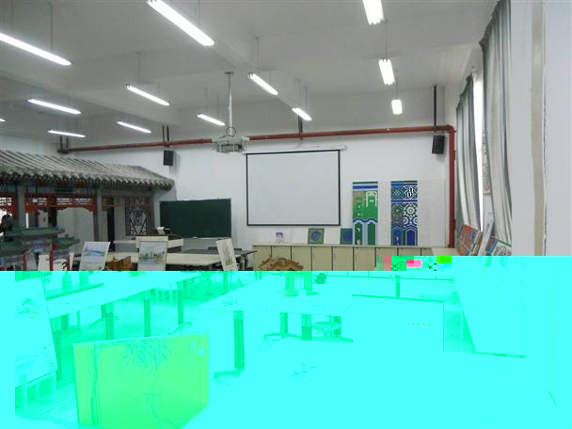
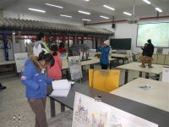

小南湖建筑考察
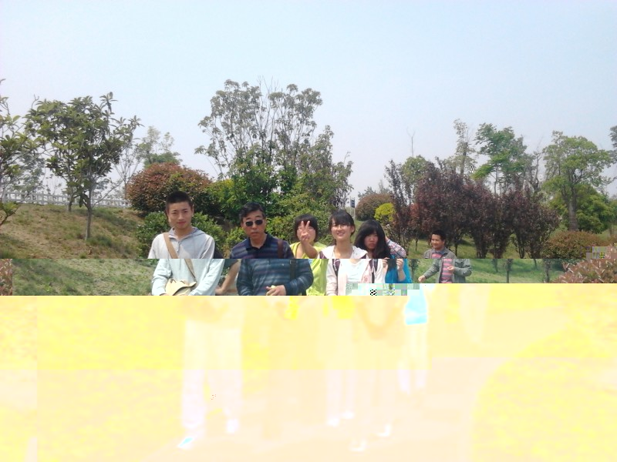
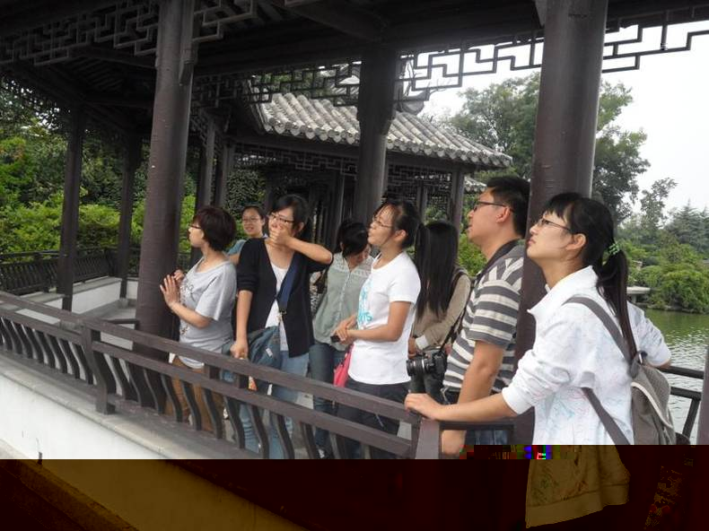
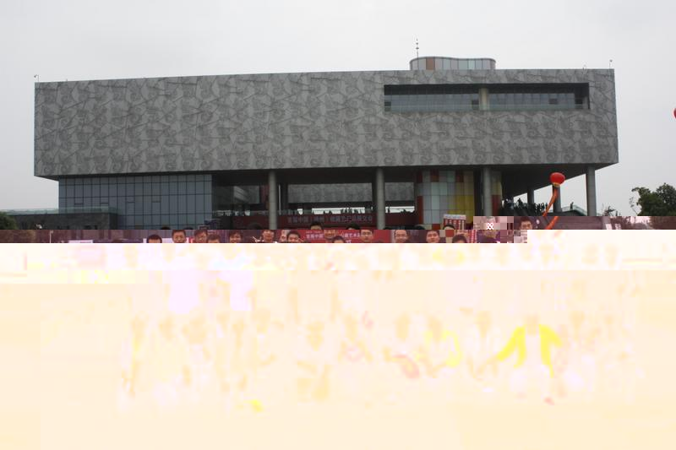
徐州艺术馆文化节展览会

第三章 班级荣誉

附表1 奖学金、评优、助学金获得情况
奖项 年级 | 大一 | 大二 | 大三
国家励志奖学金 | 1 | 4 | 3
一等奖学金 | 1 | 2 | 1
二等奖学金 | 4 | 5 | 4
三等奖学金 | 23 | 21 | 22
校优秀学生干部 | 6 | 5 | 5
院优秀学生干部 | 6 | 7 | 6
校三好学生 | 6 | 7 | 6
院三好学生 | 7 | 8 | 6
助学金 | 13 | 15 | 12

附表2 在校考证情况统计一览表
类别 | 参加人数 | 通过 | 合格率
应用英语能力考试 | 48 | 48 | 100%
全国计算机一级考试 | 48 | 48 | 100%
全国英语四级考试 | 23 | 5 | 23.4%
获得制图员中级资格证书 | 48 | 43 | 89.6%

附表3 宿舍获奖情况一览表
宿舍 | 所获奖励
学5 102 | 军训“文明宿舍”“卫生优秀宿舍”  2011~2012学年宿舍评比活动中获得党服“优秀宿舍”和院卫生部“优秀宿舍”  2012~2013学年第一学期获建筑设计学院“文明宿舍”
学5 103 | 2011~2012学年宿舍评比活动中获得党服“优秀宿舍”和本院卫生部“优秀宿舍”
学5 104 | 2011~2012学年宿舍评比活动中获得党服“优秀宿舍”和院卫生部“优秀宿舍”
学5 105 | 2011~2012学年宿舍评比活动中获得院卫生部“优秀宿舍”  多次获得本院卫生部“优秀宿舍”
学5 106 | 2011~2012学年宿舍评比活动中获得院卫生部“优秀宿舍”
学5 401 | 2011~2012学年宿舍评比活动中获得党服“优秀宿舍”和院卫生部“优秀宿舍”
学5 402 | 2011~2012学年宿舍评比活动中获得院卫生部“优秀宿舍”
学10 106-1 | 2011~2012学年宿舍评比活动中获得党服“优秀宿舍”和院卫生部“优秀宿舍”
学10 107-1 | 2011~2012学年宿舍评比活动中获得院卫生部“优秀宿舍”
学10 107-2 | 多次获得本院卫生部“优秀宿舍”

附表4 举办活动和参加学校、学院活动情况一览表
活动名称 | 举办时间 | 备注
“祖国在我心中”主题班会 | 2011年10月 | 举办
“我的专业有前途”主题班会 | 2011年11月 | 举办
“诚处事，信立身”主题班会 | 2011年12月 | 举办
“文明与素养”主题班会 | 2012年3月 | 举办
团日活动“军训的酸甜苦辣”， | 2011-2012第一学期 | 举办
公开团课“激扬青春 魅力四射” | 2011-2012第一学期 | 举办
团日活动“我的大学生活” | 2012-2013第一学期 | 举办
大学生文明礼仪教育 | 2011-2012第二学期 | 举办
中秋联欢晚会 | 2011-2012第一学期 | 举办
学生杯篮球赛 | 2011-2012第一学期 | 参加
元旦晚会 | 2012-2013第一学期 | 举办
班规比赛 | 2011-2012第一学期 | 参加
广播操比赛 | 2011~2012第一学期 | 参加
叠被子大赛 | 2011-2012第二学期 | 参加
趣味运动会 | 2011-20121第二学期 | 参加
校运动会 | 2011-2012第一学期 | 参加
文明宿舍评比 | 2011-2012第一、二学期 | 参加
辩论赛 | 2011-20121第二学期 | 参加
人文知识竞赛 | 2012-2013第一学期 | 参加
钢笔画大赛 | 2011-2012第二学期 | 参加
变费废为宝大赛 | 2011-2012第二学期 | 参加
设计学院第二届寝室设计大赛 | 2011-2012第二学期 | 参加

附表5 班级参加活动获奖情况一览表
活动名称 | 获奖情况
大一学年班级量化考核 | 系第一名
校优秀班级评比 | 三次校优秀班级
院级“优秀宿舍” | 学5 102、401，学10 106-1
班规制度比赛 | 第一名
叠被子比赛 | 团体第二名
水果拼盘比赛 | 第三名
校歌班歌比赛 | 第三名
班徽设计比赛 | 第一名
拔河比赛 | 第三名
篮球赛 | 第三名
广播操 | 第三名

附表6 个人参加院系获奖情况
活动名称 | 获奖情况
优秀团员干部 | 任鹏博
优秀团员 | 包瑞、谭伟涛、王国军
优秀志愿者 | 毕梦雅
院外联部举办CAD绘图大赛 | 三等奖：贾凡
院级叠被子比赛 | 一等奖：陈娇、王振国
大一院级辩论赛 | 最佳辩手：赵金乐
书法大赛 | 三等奖：李昊
校优秀团员 | 毕梦雅、王国军
校园舍区文化节摄影大赛 | 三等奖：梁超瑛
运动会跳远项目 | 第二名：张浩
运动会200m赛跑 | 第二名：张浩
校级奖励：张浩，校运动会男子跳远第二名，4*100男子组第四名。
赵博，4*100男子组第四名。
李昊，第八届新生节书法大赛软笔书法第三名。
赵金乐，风云“辨”幻辩论赛中获得团体第三名。
黄珂华，军事技能训练中获得优秀学员。
邰慧玲，军事技能训练中获得优秀学员。
梁超瑛，军事技能训练中获得优秀学员。
吕健，军事技能训练中获得优秀学员。

附表7 班级同学在院、校任学生会职务

1.班级同学曾任院学生会各部门职务情况
部门（干事） | 人数 | 姓名
纪检部 | 2人 | 李瑞、李烁
体育部 | 3 | 张浩、谭伟涛、陈娇
卫生部 | 4 | 梁超瑛、王振国、陈芝林、吕健
组织部 | 2 | 任鹏博、杜杨
文艺部 | 1 | 毕梦雅
外联部 | 2 | 张飞、黄珂华
学习部 | 1 | 邰慧玲
办公室 | 4 | 毕梦雅、王国军、吕云凯、汪勤凤

班级同学现任院学生会干部职务情况
部门（干部） | 姓名
建筑设计学院学生会 副主席 | 王国军
建筑设计与装饰学院学生会纪检部 副部长 | 李瑞
建筑设计与装饰学院学生会体育部 副部长 | 谭伟涛
建筑设计与装饰学院学生会卫生部 部长 | 王振国
建筑设计与装饰学院学生会办公室 主任 | 毕梦雅

班级获 奖状、锦旗


